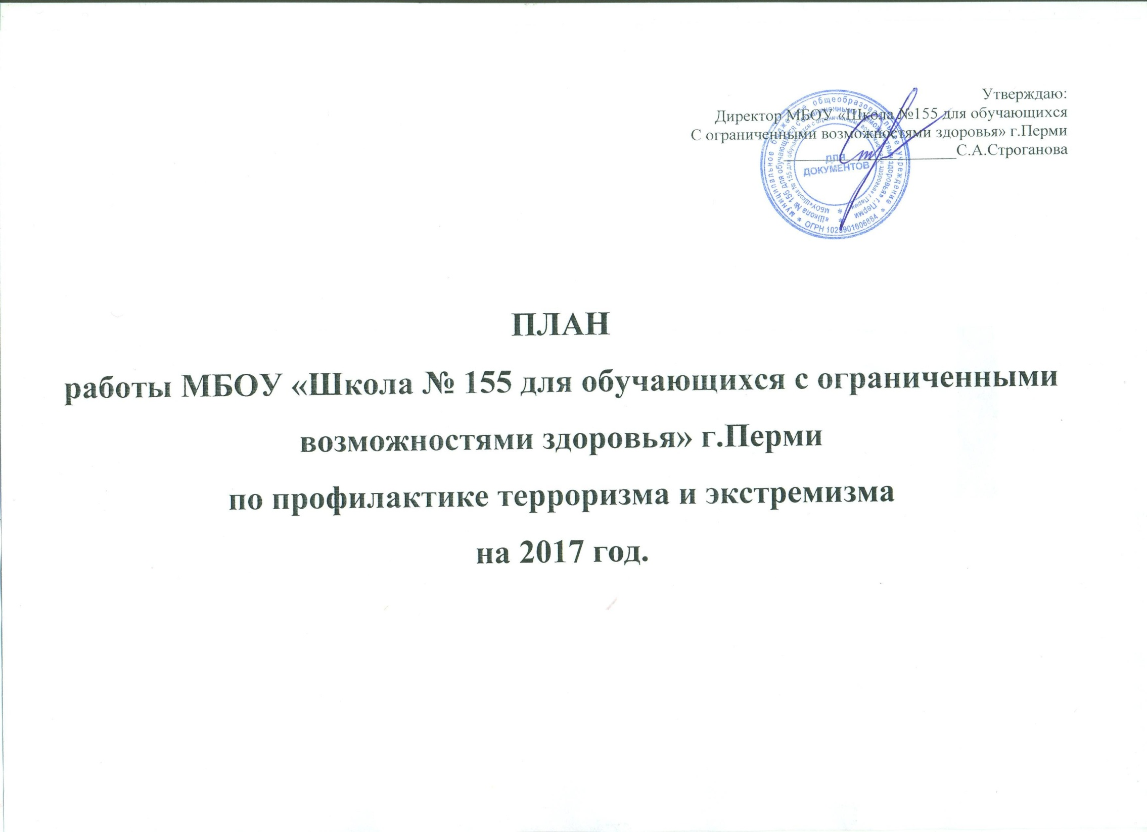

ПЛАН

работы МБОУ «Школа155 для обучающихся с ограниченными возможностями здоровья» г.Перми
по профилактике терроризма и экстремизма
на 2017 год.

№  п/п | Планируемые мероприятия | Дата выполнения | Ответственный за выполнение
1 | 2 | 3 | 4
 | Подготовить и издать приказ о возложении на должностное лицо функциональной обязанности по осуществлению мероприятий антитеррористической защищенности и проявления экстремизма. | немедленно | Директор ОУ  Строганова С.А.
 | Организовать дежурство администрации учреждения во время учебного процесса | постоянно | Директор ОУ  Строганова С.А.
 | Утвердить посещение учреждения родителями и посторонними лицами только во время перемен, с адресным сопровождением каждого учеником дежурного класса, дежурным вахтером (за исключением прибывших для решения служебных вопросов). | постоянно | Директор ОУ  Строганова С.А.
 | Ограничить доступ к подвалам, чердакам и хозяйственным помещениям, а также ко всем органам управления системой жизнеобеспечения образовательного учреждения | постоянно | Заведующий хозяйством  Якимова Т.С.
 | Провести месячник безопасности с привлечением сотрудников МЧС и УВД | август-  сентябрь  2017 г. | Ответственный за организацию работы по комплексной безопасности  Волгутова Н.Г.
 | Запретить въезд (парковку) постороннего транспорта на территорию образовательного учреждения и вблизи него, за исключением автомобилей, осуществляющих доставку груза для осуществления нормального функционирования учреждения | постоянно | Директор ОУ  Строганова С.А.
 | Обеспечить надежный круглосуточный контроль за вносимыми (ввозимыми) на территорию образовательного учреждения грузами и предметами ручной клади | постоянно | Заведующий хозяйством  Якимова Т.С.
 | Контролировать и поддерживать в исправном состоянии кнопку тревожной сигнализации и мобильные телефоны | постоянно | Заведующий хозяйством  Якимова Т.С.
 | Обновить информационные уголки по действиям граждан при возникновении различных чрезвычайных ситуаций, в том числе и при угрозе теракта и проявления экстремизма. | до 01.0 2017г. | Ответственный за организацию работы по комплексной безопасности  Волгутова Н.Г.
 | При проведении массовых мероприятий в образовательных учреждениях обеспечивать полную безопасность учащихся и персонала с привлечением сотрудников силовых ведомств. | во время проведения мероприятий | Директор ОУ  Строганова С.А.
 | Держать в закрытом состоянии после окончания занятий, других учебно-воспитательных и спортивно-массовых мероприятий входные двери. | постоянно | Гардеробщик-охранник  Галкина Е.В.
 | Поддерживать оперативное взаимодействие с органами МВД, МЧС, прокуратуры, военным комиссариатом своего района | постоянно | Директор ОУ  Строганова С.А.
 | Контролировать наличие и состояние первичных средств пожаротушения. | постоянно | Заведующий хозяйством  Якимова Т.С.
 | Провести инструктажи о повышении бдительности с персоналом МОУ, в части недопустимости оставления на территории образовательных учреждений предметов, которые окружающими могут быть восприняты как средства совершения ДТА. | 2 раза в год. | Ответственный за организацию работы по комплексной безопасности  Волгутова Н.Г.
 | Провести практические занятия с персоналом школы и частными охранными организациями, осуществляющими охрану школы, по отработке порядка их действий при обнаружении бесхозных вещей и угрозе совершения ДТА | 4 раза в год | Ответственный за организацию работы по комплексной безопасности  Волгутова Н.Г.
 | Организовать психолого-педагогическое консультирование родителей по вопросам взаимодействия «Родитель – ребенок – школа» по вопросам толерантности в межнациональных отношениях. | постоянно | Директор ОУ  Строганова С.А.
 | Утвердить у инспектора и психолога дни приёма родителей по вопросам воспитания и недопущения случаев проявления среди детей и молодежи негативных стереотипов, межэтнической розни и личностного унижения представителей других национальностей и расового облика | регулярно | Директор ОУ  Строганова С.А.
 | В библиотеке создать книжные фонды на языках народов, проживающих в городе Перми. | В течение года | Директор ОУ  Строганова С.А.
 | Организовать и провести в МОУ «День подростка», с целью профилактики правонарушений и формирования межнациональной толерантности | В течение года | Департамент образования  Заместитель директора по ВР  Целоусова Л.Ф.
 | Организовать просветительскую работу среди родителей несовершеннолетних, направленных на профилактику экстремизма, налаживание воспитательной работы с детьми и родителями о принципах поведения в вопросах веротерпимости и согласия. | постоянно | Зам. директора по ВР  Целоусова Л.Ф.
 | Провести родительские собрания на тему «Практикум для родителей по антитеррору и укреплению межнациональных отношений» | Март 2017г | Зам. директора по ВР  Целоусова Л.Ф.
 | Организовать и провести тематические уроки по формированию межнациональной толерантности «Мы - многонациональный Пермский край» | В течение года | Зам. директора по ВР  Целоусова Л.Ф.
 | Организовать и провести классные часы для 7-9 классов по профилактике правонарушений и формированию межнациональной толерантности. | В течение года | Зам. директора по ВР  Целоусова Л.Ф.
 | Разработать тематику лекций по укреплению межнациональных отношений, воспитанию толерантности и профилактике экстремизма | В течение года | Зам. директора по ВР  Целоусова Л.Ф
 | Провести инвентаризацию всей документации по комплексной безопасности на полноту и соответствие нормативным документам | До 28 февраля 2017 г. | Ответственный за организацию работы по комплексной безопасности  Волгутова Н.Г.
 | Отчет по выявленным проявлениям экстремизма и терроризма направлять в отдел по безопасности МУ «АХССО» г. Перми | в течении суток | Директор ОУ  Строганова С.А.

Ответственный за организацию Волгутова Н.Г.
работы по безопасности школы

Утверждаю:
Директор МБОУ «Школа №155 для обучающихся
С ограниченными возможностями здоровья» г.Перми
_____________________С.А.Строганова

ПЛАН
работы МБОУ «Школа № 155 для обучающихся с ограниченными возможностями здоровья» г.Перми
по профилактике терроризма и экстремизма
на 2017 год.

